МІНІСТЕРСТВО ОСВІТИ І НАУКИ УКРАЇНИ
Національний університет “Києво-Могилянська академія”
Факультет інформатики

Дисципліна: «Алгоритми і структури даних»
Проєкт: Digilai Registry

3BIT
Роботу виконали:
Фломбойм Олександра
Студентка 1 курсу НАУКМА
Факультету Інформатики
Спеціальність: Інженерія програмного забезпечення, гр 3

Яцкевич Анастасія
Студентка 1 курсу НАУКМА
Факультету Інформатики
Спеціальність: Інженерія програмного забезпечення, гр 3

Викладач:
Кирієнко Оксана

Зміст

- Постановка задачі
- Розподіл ролей
- Опис можливостей
- UML-діаграми
- Опис рішень та проблем
- Висновки
- Код

4. UML-діаграми

Було розроблено UML-діаграми, які відображають структуру та архітектуру систем.
4.1. UML-діаграма класів

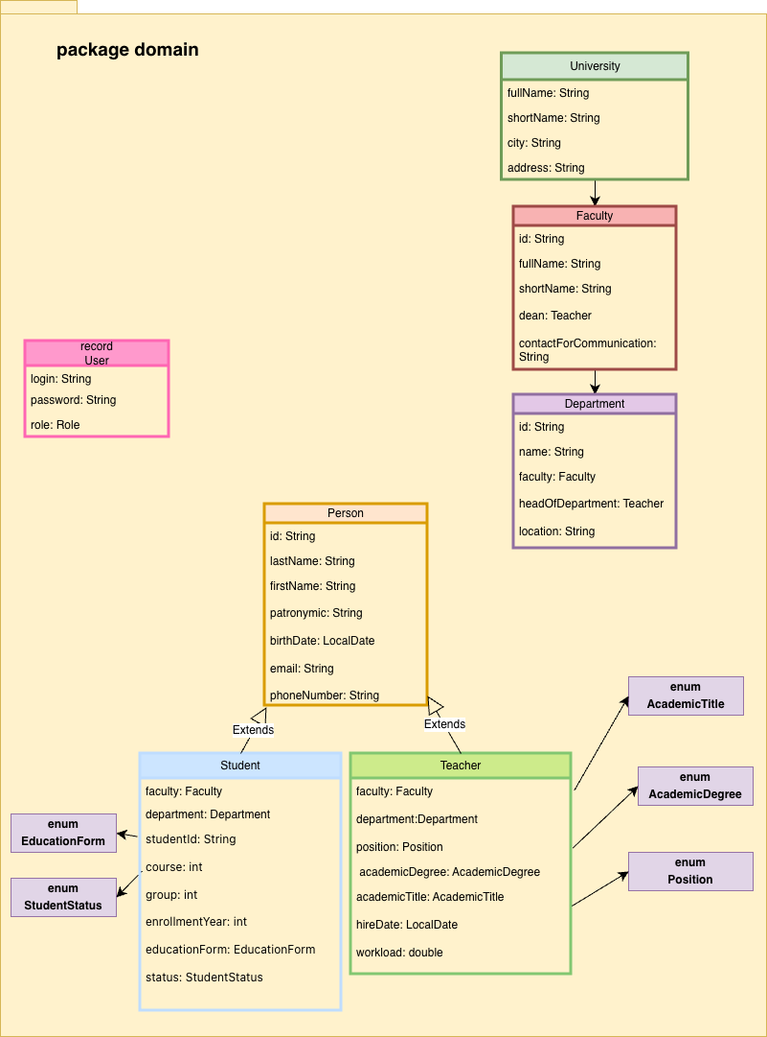
На рисунку 1 подано UML-діаграму класів пакета domain, який містить основні сутності системи.
Рисунок 1 – UML-діаграма класів пакета domain
Діаграма включає класи University, Faculty, Department, Person, Student, Teacher та User.
- Клас Person є базовим і містить загальні характеристики, від нього наслідуються класи Student і Teacher.
- Класи Faculty та Department відображають структуру університету, а класи Student і Teacher пов’язані з ними через відповідні поля.
- Також у діаграмі використано перелічувані типи (enum), які описують додаткові характеристики об’єктів.

4.2. UML-діаграма пакетів

На рисунку 2 зображено UML-діаграму пакетів, яка відображає архітектуру системи та взаємозв’язки між її основними компонентами.

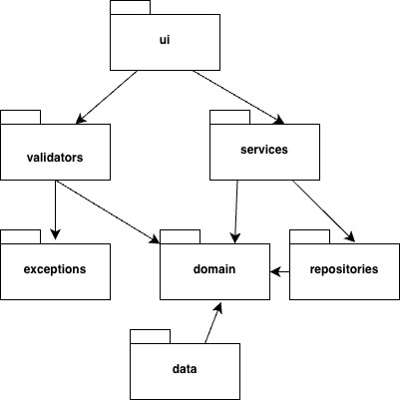

Рисунок 2 – UML-діаграма пакетів

- Пакет ui відповідає за взаємодію з користувачем та реалізацію консольного інтерфейсу.
- Пакет services містить бізнес-логіку системи та координує роботу інших компонентів.
- Пакет repositories забезпечує збереження та доступ до даних.
- Пакет domain містить основні сутності предметної області.
- Пакет validators використовується для перевірки коректності введених даних, а пакет exceptions містить класи для обробки помилок.
- Пакет data відповідає за збереження та завантаження інформації з файлів.
- Залежності між пакетами показують напрямок використання компонентів у системі.

